    - Kelebihan dan Kekurangan Batterai Li-Po
Kelebihan :
- Memiliki kemampuan self discharge : Merupakan kemampuan dari sebuah baterai untuk mengeluarkan dan membuang arus listrik yang disimpannya meskipun sedang tidak digunakan.
- Aman : Baterai jenis ini aman di charge kapan saja, sehingga tidak perlu menunggu baterai sampai habis baru melakukan pengisian ulang.
- Mengisi daya cepat : Kemampuan pengisian daya pada baterai Li-po sangat cepat. Jadi sangat fleksibel dan memudahkan karena tidak perlu membutuhkan waktu yang lama untuk menunggu daya terisi hingga penuh.
- Ringan : Ketika digunakan untuk elektrolit, hal ini berpengaruh terhadap massa baterai yang dapat dibuat dengan ukuran kecil.
- Fleksibel : Baterai Li-po juga sangat fleksibel dari segi pembuatannya. Benda tersebut dapat di desain dengan bentuk dan ukuran yang dapat disesuaikan dengan keinginan pengguna
- Ramah lingkungan : Pada proses produksinya, baterai lithium menggunakan proses sederhana untuk membuat material sintetisnya.
Kekurangan :
- Mahal : Proses produksi dan biaya manufaktur yang dikeluarkan untuk membuat baterai lithium polymer cukup besar
- Sparepart susah ditemukan : Apabila ingin mengganti baterai, kita sulit menemukan sparepart di toko atau pasaran. Jadi tipe baterai ini sulit ditemukan.
- Tidak dapat diganti sendiri : Karena baterai Li-po di desain dengan model tertanam sehingga tidak dapat diganti sendiri. Dan tentunya cukup beresiko jika dibongkar pasang secara paksa.
- Daya tampung rendah : Baterai jenis Li-po juga memiliki daya tampung rendah. Meskipun awet dan tahan lama untuk masa pemakaiannya, tapi baterai Li-po memiliki daya tampung energi yang rendah

- PPM Encoder
PPM (Pulse Position Modulation) encoder adalah perangkat atau komponen yang digunakan untuk mengubah sinyal kontrol individual dari beberapa saluran atau kanal menjadi sinyal tunggal yang termodulasi, yang kemudian dapat dikirim melalui satu kabel atau saluran ke perangkat penerima.
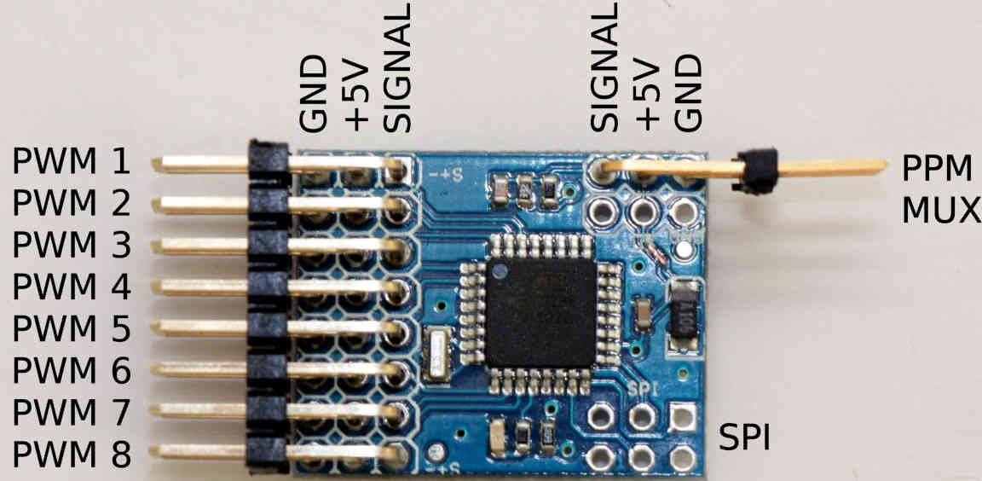
Gambar 29 PPM Encoder
(Sumber : Ardupilot.org)
Fungsi utama PPM encoder adalah mengambil sinyal kontrol analog dari berbagai sumber, seperti potensiometer atau pengontrol analog lainnya pada transmitter, dan menggabungkannya menjadi satu sinyal serial digital yang mewakili posisi atau nilai kontrol dari setiap saluran. Dalam hal ini, "posisi" referensi pada durasi sinyal pulsa.

Pada setiap port konektor pixhawk terdapat beberapa pin dan terminal signal yang berbeda, diantara nya yaitu :
Tabel 1 Telem1, Telem2 Port
Pin | Signal | Volt
1 (red) | VCC | +5V
2 (blk) | TX (OUT) | +3.3V
3 (blk) | RX (IN) | +3.3V
4 (blk) | CTS | +3.3V
5 (blk) | RTS | +3.3V
6 (blk) | GND | GND

Tabel 2 GPS Port
Pin | Signal | Volt
1 (red) | VCC | +5V
2 (blk) | TX (OUT) | +3.3V
3 (blk) | RX (IN) | +3.3V
4 (blk) | CAN2 TX | +3.3V
5 (blk) | CAN2 RX | +3.3V
6 (blk) | GND | GND
Tabel 3 Serial 4/5 Port
Pin | Signal | Volt
1 (red) | VCC | +5V
2 (blk) | TX (#4) | +3.3V
3 (blk) | RX (#4) | +3.3V
4 (blk) | TX (#5) | +3.3V
5 (blk) | RX (#5) | +3.3V
6 (blk) | GND | GND
Tabel 4 I2C Port
Pin | Signal | Volt
1 (red) | VCC | +5V
2 (blk) | SCL | +3.3 (pullups)
3 (blk) | SDA | +3.3 (pullups)
4 (blk) | GND | GND
Tabel 5 Power Port
Pin | Signal | Volt
1 (red) | VCC | +5V
2 (blk) | VCC | +5V
3 (blk) | CURRENT | up to +3.3V
4 (blk) | VOLTAGE | up to +3.3V
5 (blk) | GND | GND
6 (blk) | GND | GND

Tabel 6 Safety Switch Port
Pin | Signal | Volt
1 (red) | VCC | +3.3V
2 (blk) | !IO_LED_SAFETY | GND
3 (blk) | SAFETY | GND

- Alat dan Bahan
Pada tahapan ini yaitu melakukan pengadaan alat dan bahan untuk pembuatan drone hexacopter penyemprotan pestisida otomatis. Alat dan bahan yang dibutuhkan untuk perancangan diantaranya yaitu :
- Hardware :
- Radiolink Pixhawk (Flight Controller) : digunakan sebagai sistem kendali dan navigasi pada drone.
- Electronics Speed Controller (ESC) 40A : digunakan sebagai pengatur kecepatan motor penggerak.
- Brushless DC Motor 1100KV : sebagai penggerak/aktuator drone
- CUAV V5 PLUS 3DR Radio Telemetry 433MHz : telemetri digunakan untuk mengirim perintah untuk menggerakkan drone dari Ground Controll Station (GCS)
- SE100 GPS Module : digunakan untuk menentukan posisi dan arah pada drone.
- Radio Remote Controller : digunakan untuk mengontrol drone secara manual dari ground station
- Radio Remote Receiver : digunakan untuk menerima sinyal radio dari remote controller
- F550 Hexacopter Frame : adalah body/kerangka penyusun drone
- Propeller 8045 : adalah baling-baling yang akan mengangkat drone
- Piezo Electric Active Buzzer : digunakan sebagai indikator bunyi pada drone.
- Safety Switch : digunakan sebagai pengaman motor sebelum melakukan arming pada drone
- Relay : berfungsi sebagai menghidupkan dan mengaktifkan water pump
- Water pump DC : digunakan untuk menyalurkan air melalui nozzle
- Nozzle : digunakan untuk menyemburkan air
- Tangki Pestisida : adalah tempat untuk menampung cairan pestisida
- Software :
- Mission Planner : merupakan kontrol stasiun bumi untuk mengatur perencanaan misi agar terbang secara otomatis dengan metode mapping

- Perancangan Alat
Pada tahapan ini akan dilakukan pengecekan untuk setiap komponen yang akan digunakan pada alat apakah keadaan alat sudah layak digunakan, serta pembuatan dan perhitungan datasheet untuk setiap komponen.
- Spesifikasi Batterai Li-po
Sel Batterai | : 4 sel
Kapasitas Batterai | : 7200mAh
Discharge rate | : 50C
- Pengujian daya motor brushless
Pengujian daya yang akan dilakukan pada motor brushless bertujuan untuk menghitung lama durasi penerbangan drone berdasarkan beban dan besar konsumsi daya pada komponen-komponen drone
Tabel 8 Pengujian Daya Motor
Motor | Tegangan Awal (V) | Tegangan Akhir (V) | Arus (A) | Daya (W) | Thrusht (g) | Persentase Throttle (%)
1
2

- Processor
  - 32-bit ARM Cortex M4 core with FPU
  - 168 Mhz / 256 KB RAM / 2 MB Flash
  - 32-bit failsafe co-processor
- Sensors
  - MPU6000 as main accel and gyro
  - ST Micro 16-bit gyroscope
  - ST Micro 14-bit accelerometer/compass (magnetometer)
  - MEAS barometer
- Power
  - Pengontrol dioda ideal dengan failover otomatis
  - Servo rail high-power (7V) and high-current ready
  - All peripheral outputs over-current protected, all inputs ESD protected
- Interfaces
  - 5x UART serial ports, 1 high-power capable, 2 with HW flow control
  - Spektrum DSM/DSM2/DSM-X Satellite input
  - PPM sum signal
  - RSSI (PWM or voltage) input
  - I2C, SPI, 2x CAN, USB
  - 3.3V and 6.6V ADC inputs
- Dimensions
  - Weight 38 g (1.3 oz)
  - Width 50 mm (2.0”)
  - Height 15.5 mm (.6”)
  - Length 81.5 mm (3.2”)

ESC menyediakan frekuensi tiga fasa pada belitan stator dengan daya cukup besar, sehingga stator menghasilkan daya ke kutub stator pada titik waktu tertentu, magnet yang terpasang pada rotor akan saling menarik dan mendorong, gaya magnet inilah yang menyebabkan rotor dapat berputar.

- Prinsip Kerja Brushless DC Motor
Prinsip kerja Motor BLDC sama dengan motor listrik DC konvensional. Perbedaan hanya terletak pada penggunaan brush (sikat). Pada motor DC konvensional, sikat dan komutator mekanik digunakan dalam proses komutasi. Sedangkan motor BLDC sudah menggunakan teknologi elektronik dalam proses komutasinya, yaitu sensor Hall dan kontroler.
Belitan tembaga Stator motor brushless terhubung dengan ESC. Dalam rangkaian ESC ini akan memberikan sinyal frekuensi dengan daya yang besar, sehingga membuat belitan stator menciptakan medan magnet dengan kutub yang berlawanan dengan magnet permanen pada rotor. Dengan sifat medan magnet yang dimana kutub yang sama akan tolak menolak dan kutub yang berlawanan akan tarik menarik. Hal ini menyebabkan magnet pada belitan memiliki kutub utara dan kemudian belitan tadi akan menarik kutub selatan rotor dan menolak kutub Utara dari magnet sebelumnya ditarik. Begitupun dengan gaya sebaliknya, ketika belitan stator memiliki kutub selatan, maka belitan stator tersebut akan menarik kutub utara motor dan menolak kutub selatannya magnet pada rotor.
Karena konstruksinya melingkar dengan titik tengah, maka rotor akan menghasilkan gerak putar sesuai dengan perubahan kutub medan magnet pada stator.
- Jenis-jenis Motor Brushless DC
Berdasarkan desain konstruksinya, motor brushless terdiri dari dua jenis utama yaitu inner rotor (rotor dalam) dan outer rotor (rotor luar). Walau demikian, dapat diperhatikan bahwa magnet permanen selalu berada pada rotor sedangkan belitan pada stator.
  - Inner rotor (Inrunner), adalah desain yang konvensional dimana rotor terletak pada inti dan belitan stator berada ditengahnya.
  - Outer rotor (Outrunner), adalah desain sebaliknya, dimana rotor berada di luar, sedangkan stator berada di dalam inti rotor.
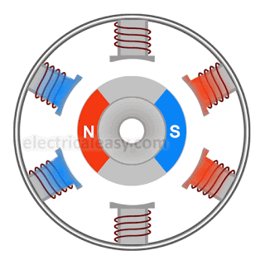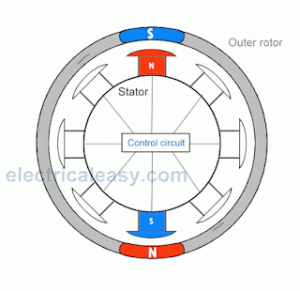
(a) Inner Rotor (b) Outer Rotor
Gambar 16 Jenis-jenis Motor Brushless
(Sumber : andalanelektro.id)

Pada pembahasan kali ini akan dibahas mengenai GPS module jenis radiolink SE100. SE100 sering digunakan pada flight controller yang bersifat open source seperti PIXHAWK, APM, NAZE32, dan seterusnya.
- Konfigurasi SE100
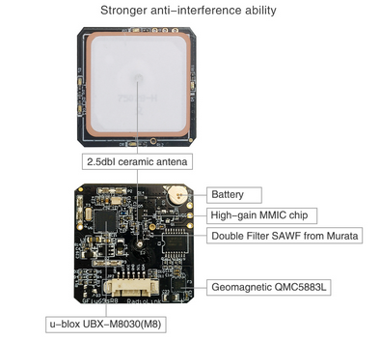
Gambar 21 Konfigurasi SE100
(Sumber : aliexpress.com)
GPS Module terdapat beberapa konfigurasi yang diperlukan untuk menangkap sinyal posisi secara real time seperti pada gambar 20. Bagian-bagian yang terdapat pada GPS module SE100 sebagai berikut :
- Chip dekoder GPS : RadioLink M8N GPS SE100 menggunakan chip penerima terbaik dari merek GPS pertama u-blox UBX-M8030(M8), 72 saluran, MMIC BGA715L7 dari Infineon, jauh lebih baik daripada GNSS 7N tunggal.
- Kompas elektronik bawaan QMC5883L (port I2C) dengan presisi tinggi, yang merupakan teknologi yang sama dengan Honeywell HMC5983
- Antena : 2.5dBI gain tinggi dan selektivitas antena chip keramik
- IC penguat daya : Chip MMIC gain tinggi
- Filter Ganda: SAWF (Filter gelombang akustik permukaan) dua tahap dari Murata
- Akurasi posisi 50 centimeter
- Memposisikan 20 satelit dalam 6 detik di tanah terbuka
- Kemampuan pemosisian super bahkan di dasar lembah
- Mendukung beberapa sistem pemosisian GPS, GLONASS L10F, QZSS L1 C/A, BeiDou B1, operasi mode ganda tersedia
- Parameter
- Akurasi Posisi : Hingga 50 sentimeter dengan Mode Ganda / 250 centimeter dengan Mode Tunggal
- Protokol : NMEA (National Marine Electronics Association)
- Presisi kecepatan : 0,1 m/s
- Tinggi maksimum : 50.000m
- Kecepatan maks : 515m/s
- Akselerasi maksimal : 4G
- Tingkat pembaruan maks : 10Hz
- Sensitivitas :
    - Tracking & Nav.：-167dBm
    - Acquisition：-163dBm
    - Cold start : -151dBm
    - Hot start : -159dBm
- Periode Aktivasi :
    - Cold start : 26 detik
    - Hot start : 1 detik
- Catu daya :
    - Tegangan: 5±5% VDC
    - Arus ( I ) : 50 ~ 55mA
- Port :
    - GPS : port UART dengan kecepatan baudrate 9600
    - Geomagnetik : port I2C
- Indikator Posisi
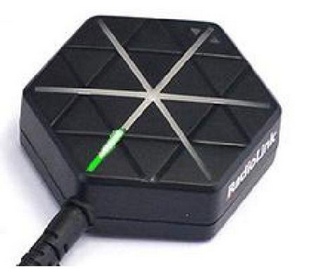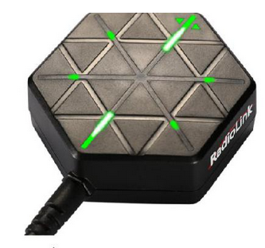
(a) Indikator power dinyalakan (b) Indikator saat Satelit ditemukan
Gambar 22 Indikator Led pada GPS
(Sumber : radiolink.com)
Indikator posisi GPS module yang dapat dibaca oleh manusia dapat dilihat pada indikator LED hijau seperti pada gambar 21. Saat SE100 dinyalakan, indikator di dekat antena selalu menyala, saat satelit ditemukan, indikator di dekat antena selalu menyala, dan indikator lainnya berkedip.

- Konektor GPS Module
Gambar 22 menunjukkan sambungan kabel konektor GPS dengan Pixhawk. Pada konektor sambungan ke Pixhawk yaitu kabel merah-VCC, kabel putih-TX, kabel orange-RX, kabel hitam-GND, kabel hijau-CLK, kabel kuning-SDA. Sedangkan konektor pada papan utama GPS yaitu kabel putih-RX, kabel orange-TX, kabel merah-VCC, kabel hitam-GND, kabel hijau-CLK, kabel kuning-SDA
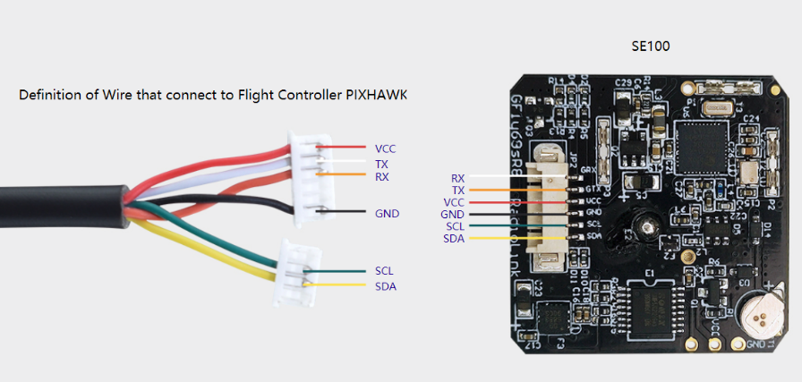
Gambar 23 Kabel Konektor GPS to Pixhawk
(Sumber : radiolink.com)
Arah panah pada SE100 menunjukkan bagian depan, arahkan ke arah yang sama dengan pixhawk. Pertahankan posisi arah yang sama dengan flight controller (Pixhawk) seperti pada gambar 23.
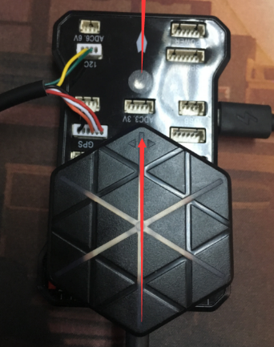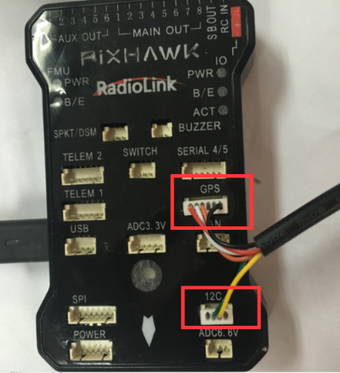
Gambar 24 Arah dan port konektor GPS module to Pixhawk
(Sumber : radiolink.com)

- Desain Rinci

Pada penelitian ini terdapat tahap perancangan hardware yang memerlukan beberapa komponen penyusun drone seperti : Ardupilot Pixhawk, radio telemetri, GPS module, Power Distribution Board (PDB), Electronic Speed Controller (ESC), Brushless DC Motor (BLCD), Radio Remote Controller (RC), Li-Po Battery, dan frame DJI Hexacopter F550.
Tahapan ini diawali dengan menyadiakan seluruh perangkat yang dibutuhkan dan menyusun skema rangkaian elektronik yang akan dibuat. hal ini berguna untuk tahapan penyusunan tata letak komponen nantinya, sehingga pada proses pembuatan alat komponen dapat diposisikan dengan rapi dan terstruktur. Desain sistem secara sinci meliputi :

